共5道题目

第1题 Java基础编程（15分）
知识点主要涵盖教材第1章~第3章的内容。
主要知识点包括：Scanner输入、If条件判断、输出等。
具体题目：
（1）找出三个数的最小数并输出
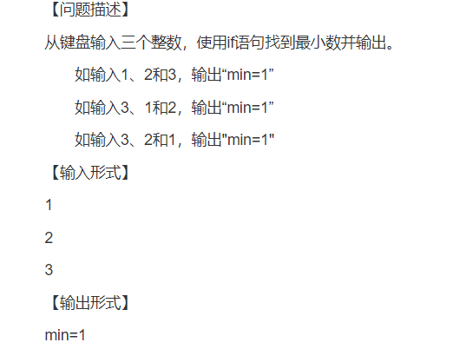
该题出现在期中小测验中。
解：
import java.util.Scanner;

public class java_1_1 {
public static void main(String[] args) {
Scanner in = new Scanner(System.in);

int x = in.nextInt();
int y = in.nextInt();
int z = in.nextInt();
int result;

if(x<y) {
result = x;
}else if(y<z){
result = y;
}else {
result = z;
}
System.out.println("min="+result);
}
}

（2）比较两个数
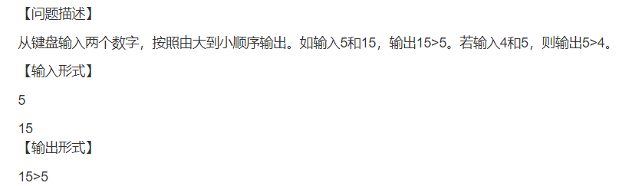
该题出现在期中小测验中。
解：
import java.util.Scanner;

public class java_1_2 {
public static void main(String[] args) {
Scanner in = new Scanner(System.in);
int a1 = in.nextInt(), a2 = in.nextInt();
System.out.println(a1>a2? (""+a1+">"+a2):(""+a2+">"+a1));
}
}

（3）摄氏转华氏
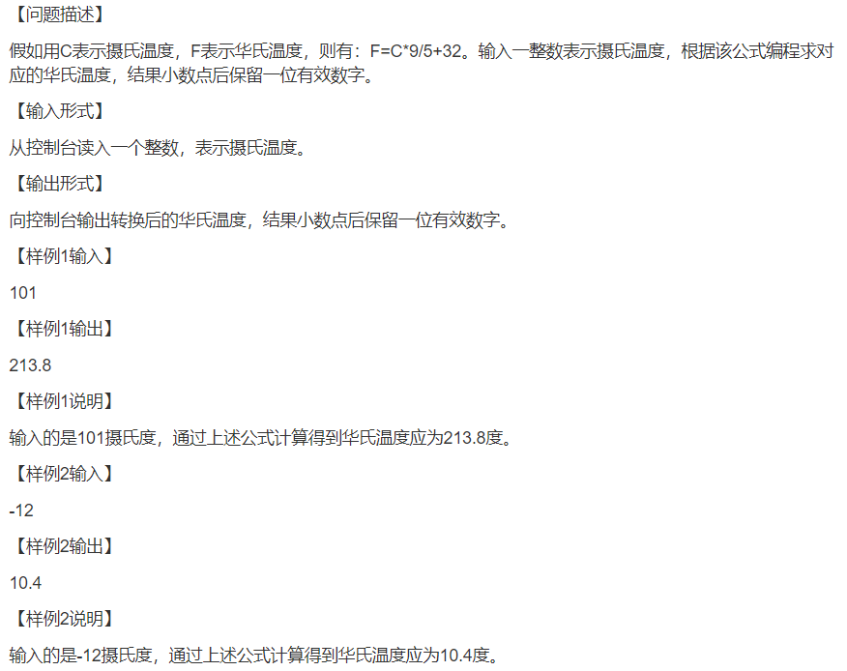
该题出现在第二次小测验中。
解：
import java.text.DecimalFormat;
import java.util.Scanner;

public class java_1_3 {
public static void main(String[] args) {
Scanner in = new Scanner(System.in);
int a = in.nextInt();
DecimalFormat gs=new DecimalFormat("#.0");

System.out.println(gs.format(a*9/5.0+32));
}
}

（4）计算平均值
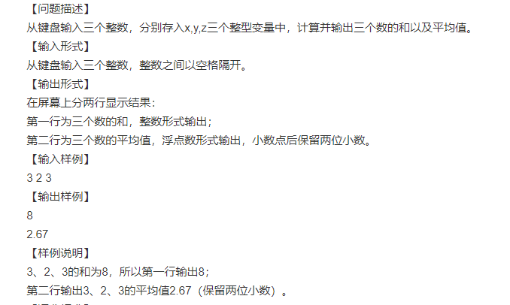
该题出现在第二次小测验中。
解：
import java.text.DecimalFormat;
import java.util.Scanner;

public class java_1_4 {
public static void main(String[] args) {
Scanner in = new Scanner(System.in);
int x = in.nextInt(),y = in.nextInt(), z = in.nextInt();
int sum = x+y+z;
double res = sum/3.0;
DecimalFormat gs = new DecimalFormat("#.00");

System.out.println(sum);
System.out.println(gs.format(res));
}
}

（5）组句游戏
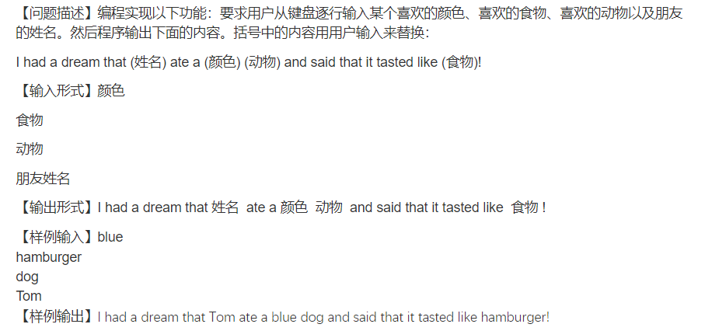
该题出现在第16章小测验中。
解：
import java.util.Scanner;

public class java_1_5 {
public static void main(String[] args) {
Scanner in = new Scanner(System.in);
String color = in.nextLine(),
food = in.nextLine(),
animal = in.nextLine(),
name = in.nextLine();
System.out.println("I had a dream that "+name+" ate a "+
color+" "+animal+" and said that it tasted like "+food+"!");
}
}

第2题 Java基础应用（25分）
知识点主要涵盖教材第4章~第6章的内容。
主要知识点包括：循环、数组、方法等。
具体题目：
（1）
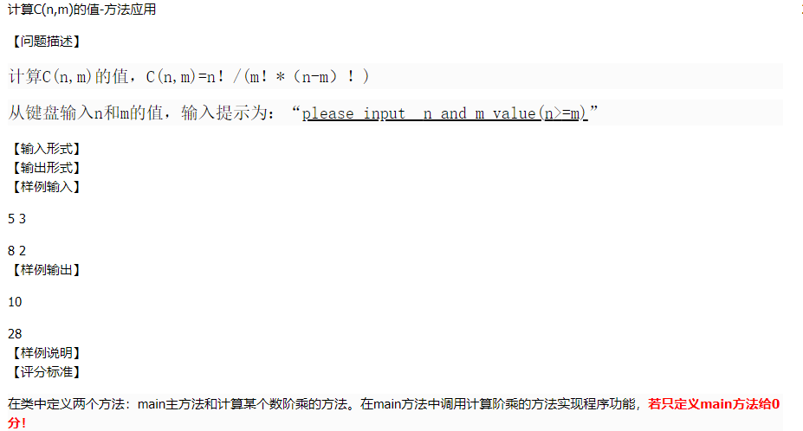
该题出现在第16章小测验中。
解：
import java.util.Scanner;

public class java_2_1 {
public static void main(String[] args) {
System.out.println("please input n and m value(n>=m)");
Scanner in = new Scanner(System.in);
int n = in.nextInt(),m = in.nextInt();
System.out.println(jc(n)/(jc(m)*jc(n-m)));
}

public static int jc(int a) {
if(a == 1) {
return 1;
}
return a*jc(a-1);
}
}

（2）
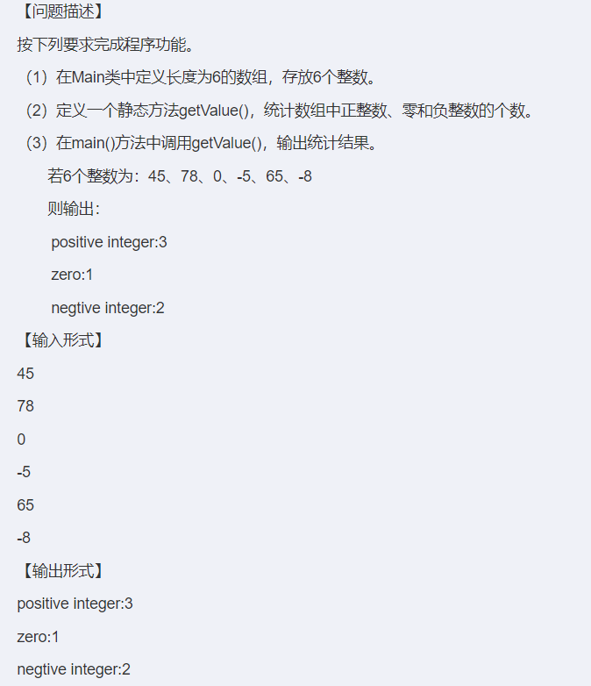
该题出现在期中小测验中。
解：
import java.util.Scanner;

public class java_2_2 {
public static void main(String[] args) {
int ary[] = new int[6];
Scanner in = new Scanner(System.in);
for(int i=0; i<ary.length; i++) {
ary[i] = in.nextInt();
}
getValue(ary);
}

public static void getValue(int[] a) {
int pos = 0, zero = 0;
for(int num:a) {
if(num>0) {
pos++;
}else if(num == 0) {
zero++;
}
}
System.out.println("positive integer:"+pos+"\nzero:"
+zero+"\nnegtive integer"+(a.length-pos-zero));
}
}
（3）
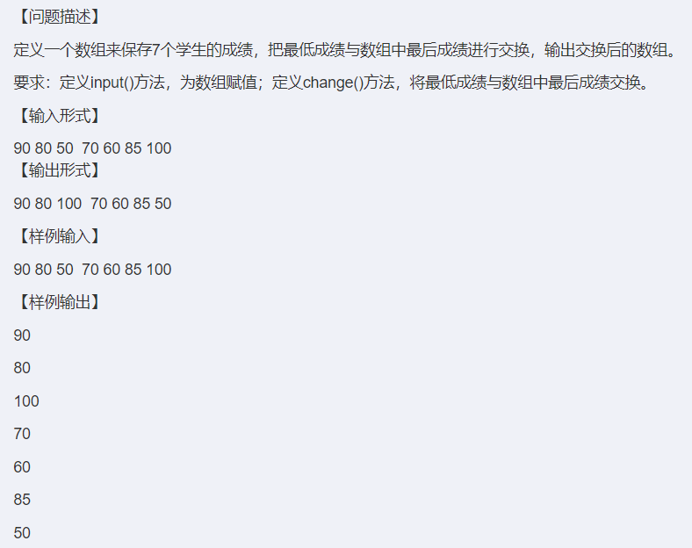
该题出现在期中小测验中。
解：
import java.util.Scanner;

public class java_2_3 {
public static void main(String[] args) {
int ary[] = new int[7];
input(ary);
change(ary);
}

public static void input(int[] ary) {
Scanner in = new Scanner(System.in);
for(int i =0; i<ary.length; i++) {
ary[i] = in.nextInt();
}
}

public static void change(int[] ary) {
int min = 0;
for(int i=1; i<ary.length; i++) {
if(ary[i]<ary[min]) {
min = i;
}
}
int temp = ary[ary.length-1];
ary[ary.length-1] = ary[min];
ary[min] = temp;

for(int a:ary) {
System.out.println(a);
}
}
}
（4）
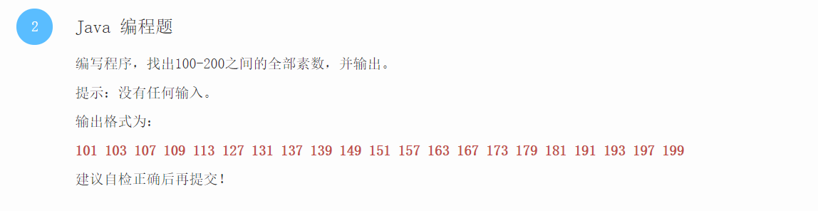
该题出现在chap04第二题。
说明：该题会再应用上数组，如要求将得到的全部素数存放到数组中。
public class java_2_4 {
public static void main(String[] args) {
int i,j;
for(i = 100; i < 200; i++){
for(j = 2; j < i; j++){
if( i%j==0 ){
break;
}
}

if(j == i){
System.out.println(i);
}
}
}
}

（5）
数组的由小到大或由大到小排序
解：冒泡排序升序
public class java_2_5 {
public static void main(String[] args) {
int[] nums = {9,5,6,4,3,7,8,2,0,1};

int t = 0;
for (int i = 0; i < nums.length - 1; i++)
for (int j = 0; j < nums.length - 1 - i; j++)
if (nums[j] > nums[j + 1]) {
t = nums[j];
nums[j] = nums[j + 1];
nums[j + 1] = t;
}
for(int a:nums)
System.out.println(a);
}
}

第3题 面向对象编程（30分）
知识点主要涵盖教材第7章~第16章的内容。
主要知识点包括：类、属性、构造方法、置取方法、普通方法、抽象方法、访问权限、继承、重写、多态、接口、实现、上转型、下转型等。
具体题目：
（1）
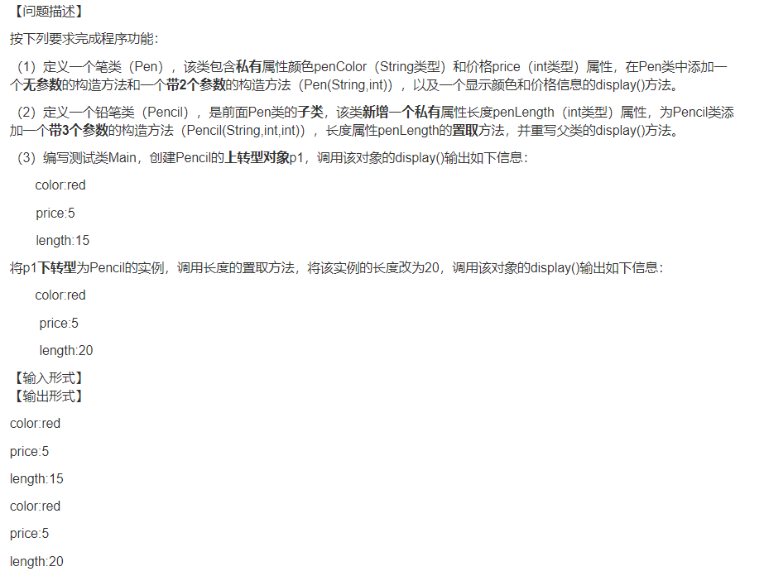
该题出现在第16章小测验中。
解：
class Pen{
private String penColor;
private int price;

public Pen() {}

public Pen(String penColor, int price) {
this.penColor = penColor;
this.price = price;
}

public void display() {
System.out.println("color:"+penColor);
System.out.println("price:"+price);
}
}

class Pencil extends Pen{
private int penLength;

public Pencil(String penColor,int price,int penLength) {
super(penColor,price);
this.penLength = penLength;
}

public int getPenLength() {
return penLength;
}

public void setPenLength(int penLength) {
this.penLength = penLength;
}

public void display() {
super.display();
System.out.println("length:"+penLength);
}

}

public class java_3_1 {
public static void main(String[] args) {
Pen p1= new Pencil("red",5,15);
p1.display();
Pencil p2 = (Pencil)p1;
p2.setPenLength(20);
p2.display();
}
}
（2）

该题的变形出现在期中小测验中。
解：
abstract class Appliances{
private double price;

public Appliances(int price) {
this.price = price;
}

public double getPrice() {
return price;
}

public void setPrice(int price) {
this.price = price;
}

public abstract void display();
}

interface Alable{
public void smart();
}

class TV extends Appliances implements Alable{
private String brand;

public TV(int price, String brand) {
super(price);
this.brand = brand;
}

public void display() {
System.out.println("price:"+super.getPrice());
System.out.println("brand:"+brand);
}

public void smart() {
System.out.println("The brand's TV is smart");
}

}

public class java_3_2 {
public static void main(String[] args) {
TV apl = new TV(8000,"TCL");
apl.display();
apl.smart();
}
}

（3）
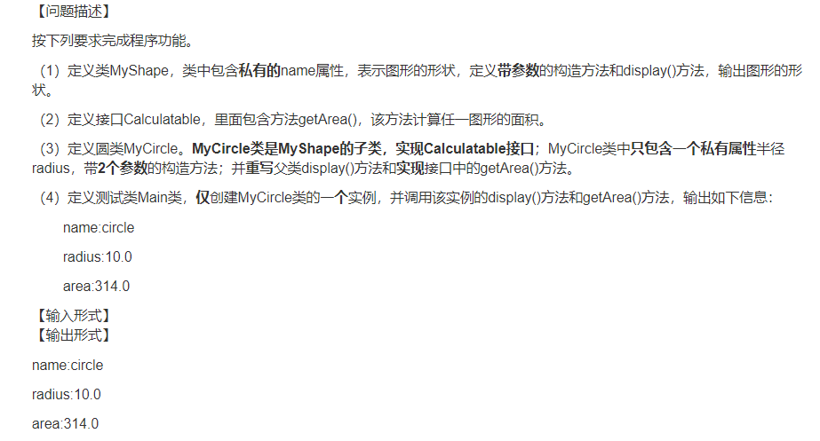
解：
class MyShape{
private String name;

public MyShape(String name) {
this.name = name;
}

public void display() {
System.out.println("name:"+name);
}

}

interface Calculatable{
public void getArea();
}

class MyCircle extends MyShape implements Calculatable{
private double radius;

public MyCircle(String name, double radius) {
super(name);
this.radius = radius;
}

public void display() {
super.display();
System.out.println("radius:"+radius);
}

public void getArea() {
System.out.println("area:"+(radius*radius*3.14));
}
}

public class java_3_3 {
public static void main(String[] args) {
MyCircle cir = new MyCircle("circle", 10);
cir.display();
cir.getArea();
}
}

（4）
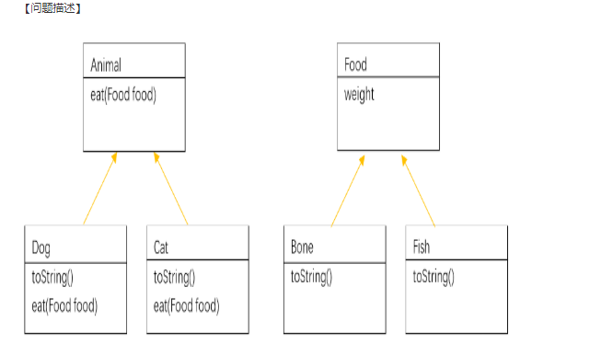
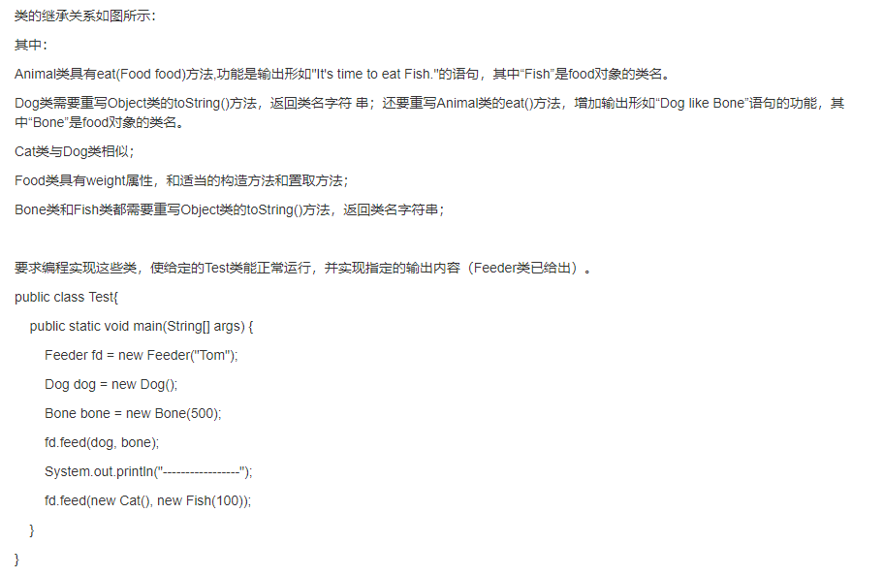
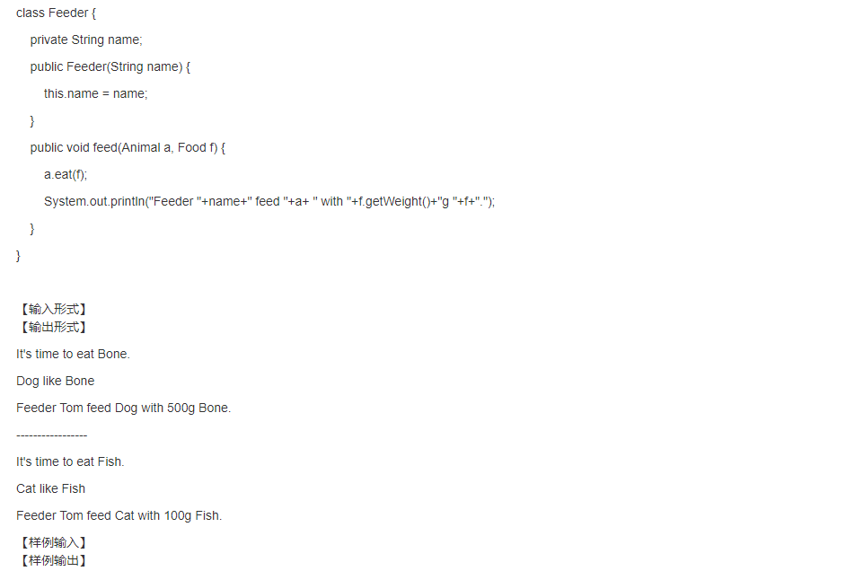
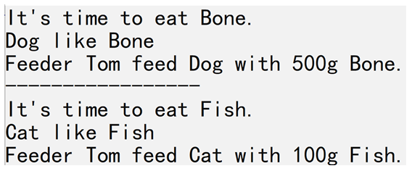
该题出现在第二次小测验中。
解：
class Animal{
public void eat(Food food) {
System.out.println("It's time to eat "+food+".");
}
}

class Food{
private int weight;

public Food(int weight) {
this.weight = weight;
}

public int getWeight() {
return weight;
}

public void setWeight(int weight) {
this.weight = weight;
}
}

class Dog extends Animal{
public String toString() {
return "Dog";
}

public void eat(Food food) {
super.eat(food);
System.out.println(this + " like " + food);
}
}

class Cat extends Animal{
public String toString() {
return "Cat";
}

public void eat(Food food) {
super.eat(food);
System.out.println(this + " like " + food);
}
}

class Bone extends Food{
public Bone(int weight) {
super(weight);
}

public String toString() {
return "Bone";
}
}

class Fish extends Food{
public Fish(int weight) {
super(weight);
}

public String toString() {
return "Fish";
}
}

class Feeder {
private String name;

public Feeder(String name) {
this.name = name;
}

public void feed(Animal a, Food f) {
a.eat(f);
System.out.println("Feeder " + name + " feed " + a + " with " + f.getWeight() + "g " + f + ".");
}
}

public class java_3_4 {
public static void main(String[] args) {
Feeder fd = new Feeder("Tom");
Dog dog = new Dog();
Bone bone = new Bone(500);

fd.feed(dog, bone);
System.out.println("-----------------");

fd.feed(new Cat(), new Fish(100));
}
}

（5）
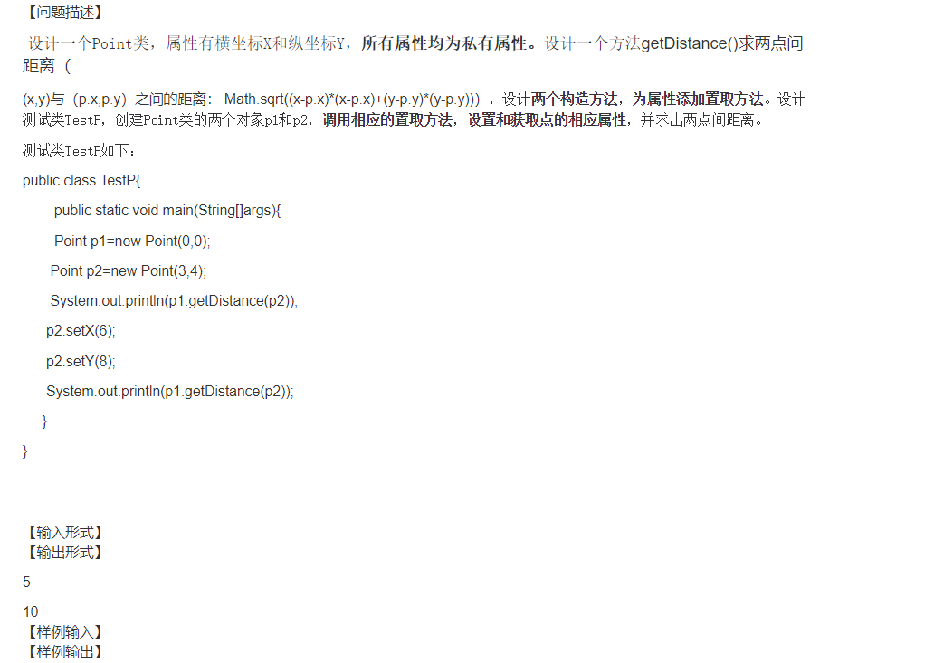
该题出现第二次小测验中。
解：
class Point{
private int x;
private int y;

public Point() {}

public Point(int x, int y) {
this.x = x;
this.y = y;
}

public int getX() {
return x;
}

public void setX(int x) {
this.x = x;
}

public int getY() {
return y;
}

public void setY(int y) {
this.y = y;
}

public int getDistance(Point p) {
return (int)Math.sqrt((x-p.x)*(x-p.x)+(y-p.y)*(y-p.y));
}
}

public class java_3_5 {
public static void main(String[] args) {
Point p1 = new Point(0,0);
Point p2 = new Point(3,4);
System.out.println(p1.getDistance(p2));

p2.setX(6);
p2.setY(8);
System.out.println(p1.getDistance(p2));
}
}

第4题 高级编程（15分）
知识点主要涵盖教材第17章、第21章、第22章的内容。
主要知识点包括：List、ArrayList、泛型、IO流、异常等。
具体题目：
（1）
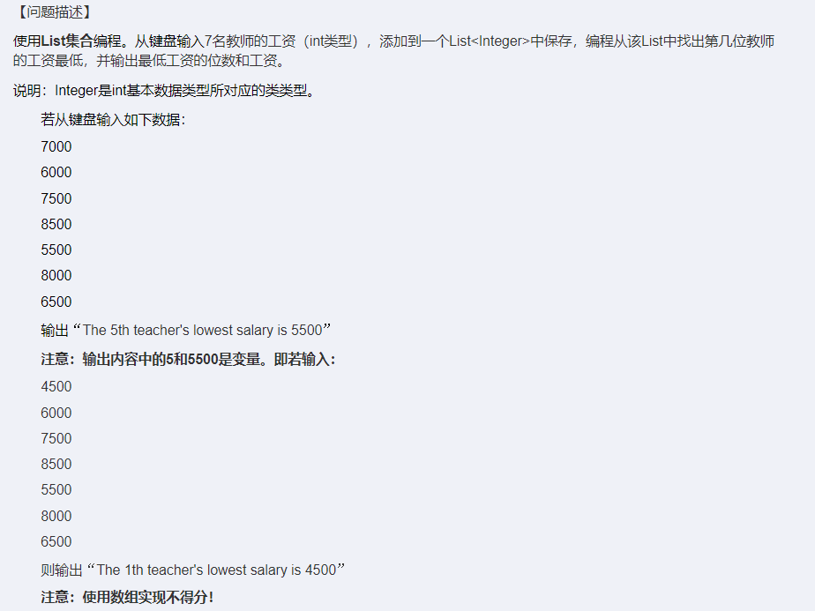
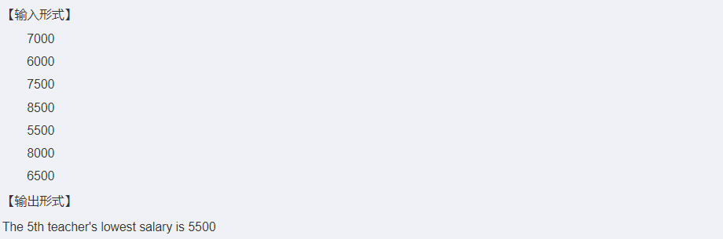
该题出现在第16章小测验中。
解：
import java.util.ArrayList;
import java.util.List;
import java.util.Scanner;

public class java_4_1 {
public static void main(String[] args) {
Scanner in = new Scanner(System.in);
List<Integer> ary = new ArrayList<>();
int min = 0;
for(int i=0; i<7; i++) {
ary.add(in.nextInt());
if(ary.get(min)>ary.get(i)) {
min = i;
}
}
System.out.println("The "+(min+1)+"th teacher's lowest salary is "+ary.get(min));
}
}

（2）
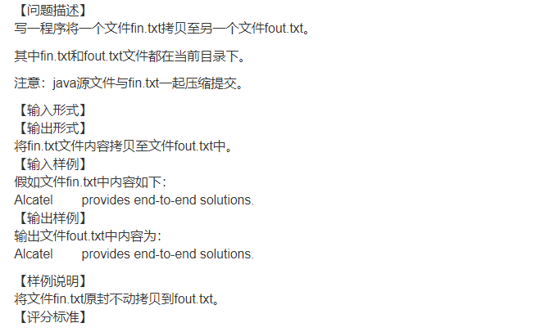
该题出现在第16周作业-IO流中。
解：
import java.io.FileReader;
import java.io.FileWriter;
import java.io.IOException;

public class java_4_2 {
public static void main(String[] args) throws IOException {
FileReader fr = new FileReader("fin.txt");
FileWriter fw = new FileWriter("fout.txt");
int temp;

while((temp = fr.read()) != -1) {
fw.write(temp);
}

fr.close();
fw.close();
}
}

（3）
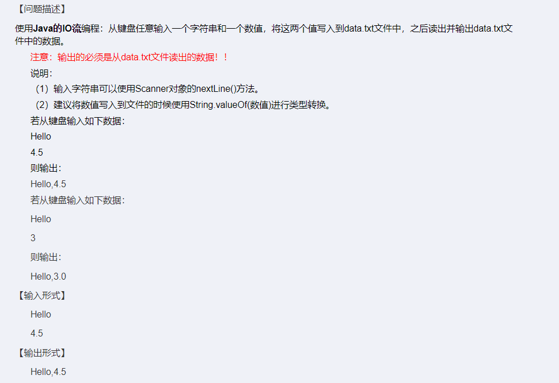
该题未出现过。
解：
import java.io.FileReader;
import java.io.FileWriter;
import java.io.IOException;
import java.util.Scanner;

public class java_4_3 {
public static void main(String[] args) throws IOException {
Scanner in = new Scanner(System.in);
String str = in.nextLine();
double num = in.nextDouble();
//写入
FileWriter wr = new FileWriter("data.txt");
wr.write(str);
wr.write(",");
wr.write(String.valueOf(num));
wr.flush();
wr.close();
//读并且显示
int temp;
FileReader rd = new FileReader("data.txt");
while((temp = rd.read()) != -1) {
System.out.print((char)temp);
}
}
}
（4）
若将该题改成：得到的全部素数存放到List中。
解：

import java.util.ArrayList;

//相较于2_4查找素数算法优化了一点
public class java_4_4 {
public static void main(String[] args) {
int i,j,flag = 0;
ArrayList<Integer> nums = new ArrayList<Integer>();

for(i = 100; i < 200; i++){
flag = 1;
for(j = 2; j < Math.sqrt(i); j++){
if( i%j==0 ){
flag = 0;
break;
}
}

if(flag == 1){
nums.add(i);
}
}

for(i=0; i<nums.size(); i++) {
System.out.println(nums.get(i));
}
}
}

（5）使用冒泡排序算法，将添加到List集合中的10个整数进行由大到小的排序。
解：
import java.util.ArrayList;
import java.util.List;
import java.util.Scanner;

public class java_4_5 {
public static void main(String[] args) {
Scanner in = new Scanner(System.in);
List<Integer> nums = new ArrayList<Integer>();

for(int i=0; i<10; i++) {
nums.add(in.nextInt());
}
//冒泡排序
int temp;
for (int i = 0; i < nums.size() - 1; i++)
for (int j = 0; j < nums.size() - 1 - i; j++) {
if(nums.get(j)<nums.get(j+1)) {
temp = nums.get(j);
nums.set(j, nums.get(j+1));
nums.set(j+1,temp);
}
}
//显示排序后结果
for(int i=0; i<nums.size(); i++) {
System.out.println(nums.get(i));
}
}
}

第5题 综合应用（15分）
知识点涵盖较广，并具有一定的算法。
具体题目：
（1）
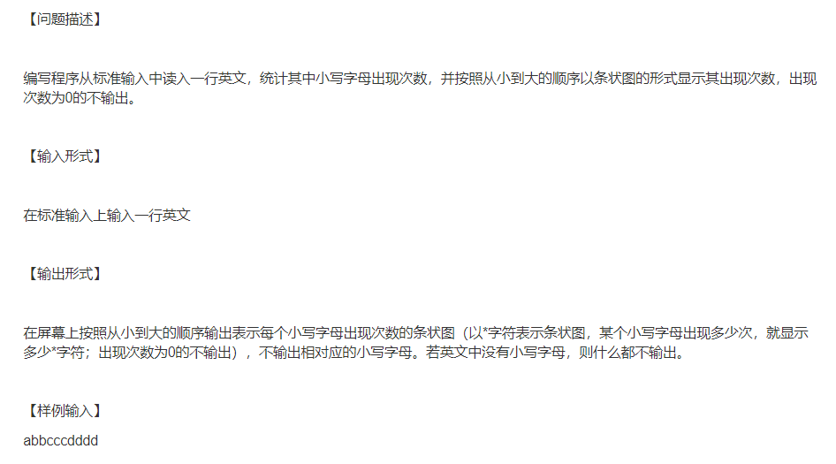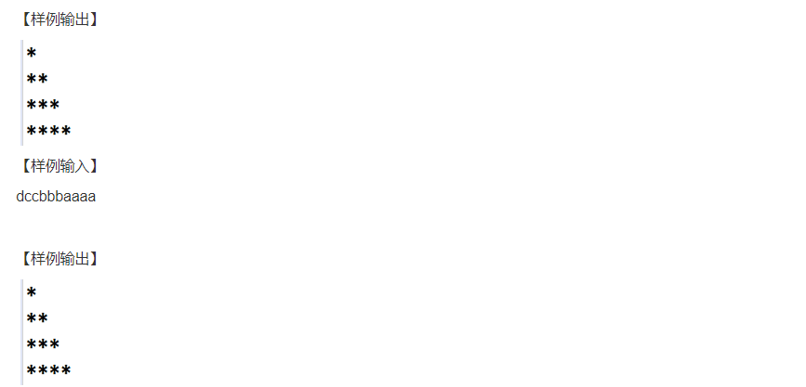
该题出现在第16章小测验中。
解：
import java.util.ArrayList;
import java.util.Collections;
import java.util.HashMap;
import java.util.Scanner;

public class java_5_1 {
public static void main(String[] args) {
Scanner in = new Scanner(System.in);
String str = in.nextLine();
HashMap<Character, Integer> tb = new HashMap<>();
ArrayList<Integer> ary = new ArrayList<>();

char temp;
for(int i=0; i<str.length(); i++) {
temp = str.charAt(i);
if(temp>=97 && temp <=122) {
if(tb.containsKey(str.charAt(i)) == false) {
tb.put(temp, 0);
}
tb.put(temp, tb.get(temp)+1);
}
}

for(Character s:tb.keySet()) {
if(tb.get(s) != 0)
ary.add(tb.get(s));
}

Collections.sort(ary);

for(int num:ary) {
for(int i=0; i<num; i++) {
System.out.print("*");
}
System.out.println();
}
}
}
（2）
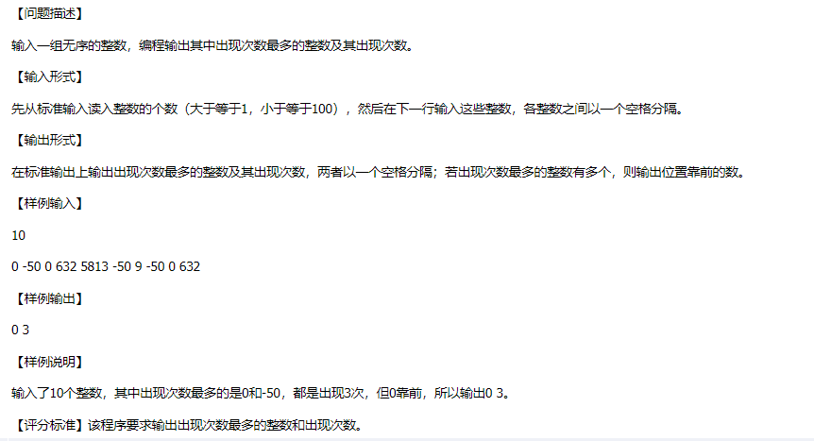
该题出现在第二次小测验中。
解：
import java.util.HashMap;
import java.util.Scanner;

public class java_5_2 {
public static void main(String[] args) {
Scanner in = new Scanner(System.in);
int sum = in.nextInt(),max = 0;
HashMap<Integer, Integer> mp = new HashMap<>();
int[] temp = new int[sum];

for(int i = 0; i<sum; i++) {
temp[i] = in.nextInt();
if(mp.containsKey(temp[i]) == false) {
mp.put(temp[i], 0);
}
mp.put(temp[i], mp.get(temp[i])+1);
if(max < mp.get(temp[i])) {
max = mp.get(temp[i]);
}
}

for(int i=0; i<sum; i++) {
if(mp.get(temp[i]) == max) {
System.out.println(temp[i]+" "+max);
break;
}
}
}
}
（3）
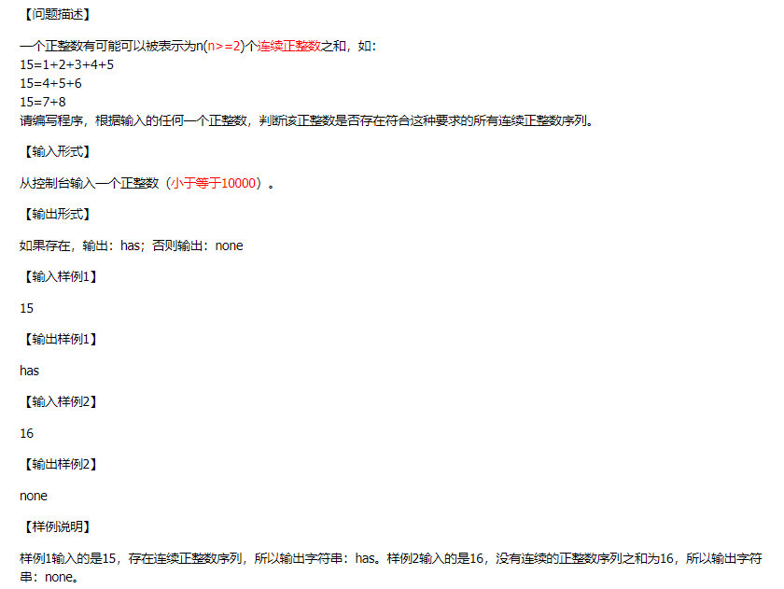
该题出现在第二次小测验中。
/*
算法分析：

这道题实际上就是一个等差数列求和，如果把数学忘了赶快回去复习一下吧。
首先用数学方法分析一下:

首项：a1 = a;

尾项：an = a + (n-1)*d；这里d=1即 an = a + n -1；

等差数列求和：Sn = (a1+an)*n/2 = (2a+n-1)*n/2；（倒序相加法）

由等差数列求和，求得首项a = Sn/n + (1-n)/2;

因为Sn已知（程序输入），所以由项数n计算首项a；然后强转为int类型，
若a为整数则其符合条件，flag赋值has，最后输出结果。
这里条件n<=(source/2+1)，因为本题目条件的原因，
所以一个数的连续数字和肯定小于等于它的一半加一，即n<(n/2)+（n/2）+1;
然后这里就可以减少循环次数节省时间和空间。时间复杂度分析O(n)。
*/

import java.util.Scanner;

public class java_5_3 {
public static void main(String[] args) {
Scanner in = new Scanner(System.in);
String flag = "none";
double a;
int source = in.nextInt();

for(float n=2; n<= (source/2+1); n++) {
a = source/n+(1-n)*0.5;
if(a == (int)a) {
flag = "has";
break;
}
}

System.out.println(flag);
}
}

